

รายงานผลการประเมินคุณภาพภายใน
ประจำปีการศึกษา 2560

คณะนิติศาสตร์

มหาวิทยาลัยราชภัฏรำไพพรรณี

วันที่ 5 - 7 กันยายน พ.ศ. 2561

คณะกรรมการตรวจประเมินคุณภาพการศึกษาภายใน ระดับคณะ ปีการศึกษา 2560

คณะนิติศาสตร์
มหาวิทยาลัยราชภัฏรำไพพรรณี
วันที่ 5-7 กันยายน 2561

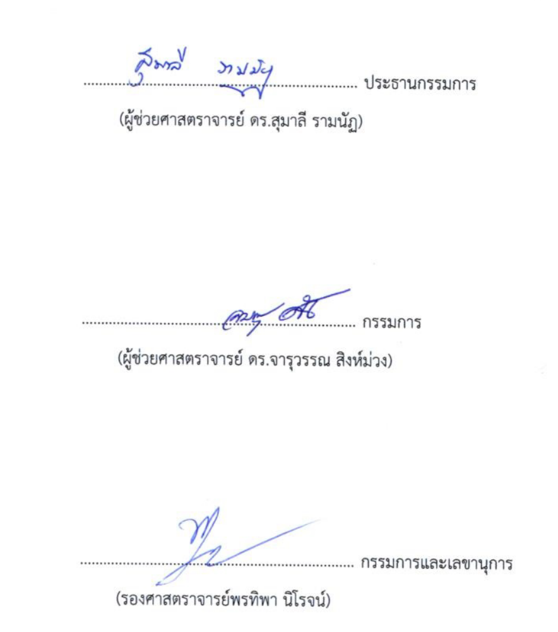

รายงานผลการประเมินคุณภาพภายใน ปีการศึกษา 2560
คณะนิติศาสตร์

1. บทสรุปสำหรับผู้บริหาร
จากการตรวจประเมินการดำเนินงานด้านการประกันคุณภาพการศึกษาภายใน ระดับคณะ ของคณะนิติศาสตร์ ประจำปีการศึกษา 2560 โดยมีวัตถุประสงค์เพื่อตรวจสอบข้อเท็จจริง และประเมินผลการดำเนินงานตามองค์ประกอบคุณภาพของสำนักงานคณะกรรมการการอุดมศึกษา (สกอ.) และนำเสนอจุดเด่น แนวทางเสริมจุดเด่น จุดที่ควรพัฒนา และแนวทางแก้ไข โดยคณะนิติศาสตร์ มีผลการประเมิน (สกอ.) คะแนนเฉลี่ย 4.18 คะแนน อยู่ในระดับ ดี
องค์ประกอบที่ 1 การผลิตบัณฑิต ผลการประเมินเฉลี่ย 3.64 อยู่ในระดับ ดี
องค์ประกอบที่ 2 การวิจัย ผลการประเมินเฉลี่ย 4.17 อยู่ในระดับ ดี
องค์ประกอบที่ 3 การบริการวิชาการ ผลการประเมินเฉลี่ย 5.00 อยู่ในระดับ ดีมาก
องค์ประกอบที่ 4 การทำนุบำรุงศิลปะและวัฒนธรรม ผลการประเมินเฉลี่ย 5.00 อยู่ในระดับ ดีมาก
องค์ประกอบที่ 5 การบริหารจัดการ ผลการประเมินตนเอง เฉลี่ย 5.00 อยู่ในระดับ ดีมาก

2. รายนามคณะผู้ประเมินคุณภาพการศึกษาภายใน
2.1 ผู้ช่วยศาสตราจารย์ ดร.สุมาลี รามนัฏ ประธานกรรมการ
2.2 ผู้ช่วยศาสตราจารย์ ดร.จารุวรรณ สิงห์ม่วง กรรมการ
2.3 รองศาสตราจารย์พรทิพา นิโรจน์ กรรรมการและเลขานุการ

3. บทนำ
3.1 สรุปข้อมูลพื้นฐานของคณะ
คณะนิติศาสตร์ มหาวิทยาลัยราชภัฏรำไพพรรณี เป็นหน่วยงานระดับคณะ ได้รับการอนุมัติจัดตั้งโดยสภามหาวิทยาลัย ในการประชุมครั้งที่ 5/2550 เมื่อวันที่ 22 มิถุนายน 2550 โดยมีวัตถุประสงค์ในการผลิตบัณฑิตทางด้านกฎหมายให้มีมาตรฐานในระดับสากล และนำองค์ความรู้ที่ได้นั้นมาพัฒนาท้องถิ่นและประเทศชาติ ตามความเหมาะสมและความต้องการของประชาชนในท้องถิ่น ดังวิสัยทัศน์ของคณะนิติศาสตร์ มหาวิทยาลัย ราชภัฏรำไพพรรณี ที่ว่า “ความรู้ คู่คุณธรรม นำความยุติธรรมสู่ภูมิภาคตะวันออกและสากล”

นับแต่ได้รับการจัดตั้งจากมหาวิทยาลัยราชภัฏรำไพพรรณี คณะนิติศาสตร์ได้จัดการเรียนการสอน ในระดับปริญญาตรี 1 หลักสูตร สาขาวิชา คือ หลักสูตรนิติศาสตรบัณฑิต สาขาวิชานิติศาสตร์ ปัจจุบัน คณะนิติศาสตร์ มีนักศึกษาทั้งสิ้น 309 คน อาจารย์ประจำ 10 คน และบุคลากรประจำคณะ 5 คน ได้รับการจัดสรรงบประมาณรายได้ จำนวน 1,267,300 บาท และใช้อาคารเรียนรวม (อาคาร 10) ชั้นที่ 1-4 เป็นสถานที่ในการจัดการเรียนการสอน ห้องปฏิบัติการศาลจำลอง ห้องพักอาจารย์ ห้องสมุด และห้องสำนักงานคณบดีคณะนิติศาสตร์

4. วิธีประเมิน
4.1 การวางแผนและการประเมิน (ก่อน ระหว่าง และหลังการตรวจเยี่ยม)
4.1.1 การเตรียมการวางแผนก่อนตรวจเยี่ยม
มีการศึกษาคู่มือและหลักเกณฑ์การจัดทำการประเมินคุณภาพภายในและประสานงานกับคณะกรรมการตรวจประเมิน
4.1.2 การดำเนินการระหว่างตรวจเยี่ยม
คณะกรรมการตรวจประเมินคุณภาพภายในได้ศึกษาเอกสารรายงานการประเมินตนเองและเอกสารอ้างอิงที่ระบุไว้ในรายงานการประเมินตนเองของคณะนิติศาสตร์ พร้อมทั้งตรวจสอบเอกสาร
ฉบับจริงที่ผู้รับผิดชอบตัวบ่งชี้ได้เตรียมไว้แสดงต่อผู้ตรวจประเมิน มีการเยี่ยมชมสภาพจริงของหน่วยงานต่างๆ ตลอดจนสัมภาษณ์ ผู้บริหาร บุคลากร และศิษย์เก่าเพื่อความสมบูรณ์ ถูกต้องของข้อมูลที่ได้รับ
4.1.3 การดำเนินการหลังตรวจเยี่ยม
หลังการตรวจเยี่ยมคณะผู้ประเมินประชุมสรุปผลการประเมินคุณภาพการศึกษาและให้ผู้รับผิดชอบคณะนิติศาสตร์จัดทำรูปเล่มรายงานผลการประเมินคุณภาพการศึกษาภายใน ประจำปีการศึกษา 2558 ให้ผู้บริหาร คณาจารย์ และผู้เกี่ยวข้องกับงานประกันคุณภาพของคณะทราบจุดแข็ง จุดที่ควรปรับปรุง ตลอดจนให้ข้อเสนอแนะในการพัฒนาการดำเนินการเพื่อเสริมจุดแข็ง และพัฒนาจุดที่ควรปรับปรุงของคณะอย่างต่อเนื่อง และจัดทำรายงานผลการประเมินตนเองและแก้ไขข้อบกพร่องต่างๆ เพื่อรองรับการประเมินในครั้งต่อไป
4.2 วิธีการตรวจสอบและความน่าเชื่อถือของข้อมูล
ขณะที่ตรวจประเมินคณะกรรมการได้ตรวจสอบเอกสารหลักฐานจากรายงานการประเมินตนเองและเอกสารจริงตามที่ผู้รับผิดชอบตัวบ่งชี้เตรียมไว้ให้ตรวจสอบ และสัมภาษณ์ผู้ที่เกี่ยวข้อง ดังนั้นจึงเชื่อได้ว่าข้อมูลต่างๆ ที่กรรมการตรวจประเมินได้ตรวจสอบมีความน่าเชื่อถือ สมบูรณ์ ถูกต้องตามความเป็นจริงทุกประการ

5. ผลการประเมิน
5.1 ผลการประเมินตามตัวบ่งชี้

ตัวบ่งชี้ | เป้าหมาย | ผลการดำเนินงาน |  |  | ผลการประเมิน
ตัวบ่งชี้ | เป้าหมาย | ตัวตั้ง | ตัวหาร | ผลลัพธ์  (%หรือสัดส่วน) | ผลการประเมิน
องค์ประกอบที่ 1 การผลิตบัณฑิต
ตัวบ่งชี้ที่ 1.1 ผลการบริหารจัดการหลักสูตรโดยรวม | 3.54 คะแนน | 3.87 | 1 | 3.87 คะแนน | 3.52 คะแนน
ตัวบ่งชี้ที่ 1.2 อาจารย์ประจำคณะที่มีคุณวุฒิปริญญาเอก | 3.51 คะแนน | 2 | 10 | 20 % | 2.50 คะแนน
ตัวบ่งชี้ที่ 1.3 อาจารย์ประจำคณะที่ดำรงตำแหน่งทางวิชาการ | 3.51 คะแนน | 1 | 10 | 10 % | 0.83 คะแนน
ตัวบ่งชี้ที่ 1.4 จำนวนนักศึกษาเต็มเวลาเทียบเท่าต่อจำนวนอาจารย์ประจำ | 3.51 คะแนน | 29.58 | 50 | - 40.84 % | 5 คะแนน
ตัวบ่งชี้ที่ 1.5 การบริการนักศึกษาระดับปริญญาตรี | 4 คะแนน |  |  | 6 ข้อ | 5 คะแนน
ตัวบ่งชี้ที่ 1.6 กิจกรรมนักศึกษาระดับปริญญาตรี | 4 คะแนน |  |  | 6 ข้อ | 5 คะแนน
องค์ประกอบที่ 2 การวิจัย
ตัวบ่งชี้ที่ 2.1 ระบบและกลไกการบริหารและพัฒนางานวิจัยหรืองานสร้างสรรค์ | 4 คะแนน |  |  | 6 ข้อ | 5 คะแนน
ตัวบ่งชี้ที่ 2.2 เงินสนับสนุนงานวิจัยและงานสร้างสรรค์ | 5 คะแนน | 301,162.50 | 10 | 30,116.25 บาท | 5 คะแนน
ตัวบ่งชี้ที่ 2.3 ผลงานวิชาการของอาจารย์ประจำและนักวิจัย | 3.51 คะแนน | 1 | 10 | 10 % | 2.5 คะแนน
องค์ประกอบที่ 3 การบริการวิชาการ
ตัวบ่งชี้ที่ 3.1 การบริการวิชาการแก่สังคม | 4 คะแนน |  |  | 6 ข้อ | 5 คะแนน
องค์ประกอบที่ 4 การทำนุบำรุงศิลปะและวัฒนธรรม
ตัวบ่งชี้ที่ 4.1 ระบบและกลไกการทำนุบำรุงศิลปะและวัฒนธรรม | 5 คะแนน |  |  | 6 ข้อ | 5 คะแนน
องค์ประกอบที่ 5 การบริหารจัดการ
ตัวบ่งชี้ที่ 5.1 การบริหารของคณะเพื่อการกำกับติดตามผลลัพธ์ตามพันธกิจกลุ่มสถาบัน และเอกลักษณ์ของคณะ | 3 คะแนน |  |  | 7 ข้อ | 5 คะแนน
ตัวบ่งชี้ที่ 5.2 ระบบการประกันคุณภาพหลักสูตร | 4 คะแนน |  |  | 6 ข้อ | 5 คะแนน
คะแนนเฉลี่ย 13 ตัวบ่งชี้ |  |  |  |  | 4.18 คะแนน

5.2 สรุปผลการวิเคราะห์ผลการประเมินระดับหลักสูตร

องค์ประกอบ  ที่ | I | P | O | คะแนนเฉลี่ย | ผลการประเมิน  0.00 - 1.50 การดำเนินงานต้องปรับปรุงเร่งด่วน  1.51 - 2.50 การดำเนินงานต้องปรับปรุง  2.51 - 3.50 การดำเนินงานระดับพอใช้  3.51 - 4.50 การดำเนินงานระดับดี  4.51 - 5.00 การดำเนินงานระดับดีมาก
1 | 2.78 | 5.00 | 3.52 | 3.64 | ดี
2 | 5.00 | 5.00 | 2.50 | 4.17 | ดี
3 |  | 5.00 |  | 5.00 | ดีมาก
4 |  | 5.00 |  | 5.00 | ดีมาก
5 |  | 5.00 |  | 5.00 | ดีมาก
รวม | 3.33 | 5.00 | 3.01 | 4.18 | ดี

6. รายงานผลการวิเคราะห์จุดเด่นและโอกาสในการพัฒนา

องค์ประกอบที่ 1 : การผลิตบัณฑิต
ข้อสังเกต/ข้อเสนอแนะที่ควรปรับปรุง
ตัวบ่งชี้ที่ 1.1
ข้อสังเกต ระดับหลักสูตร
- การจัดโครงการพัฒนานักศึกษาควรครอบคลุมทุกประเด็นในการพัฒนาทักษะศตวรรษที่ 21
- การจัดสิ่งสนับสนุนการเรียนรู้ นำเสนอจากอาจารย์และนักศึกษามาดำเนินการ

ตัวบ่งชี้ที่ 1.2
- ควรส่งเสริมให้คณาจารย์เรียนต่อระดับปริญญาเอก

ตัวบ่งชี้ที่ 1.3
- สนับสนุนให้คณาจารย์ขอตำแหน่งทางวิชาการ

ตัวบ่งชี้ที่ 1.4

ตัวบ่งชี้ที่ 1.5
เกณฑ์ข้อที่ 4 ประเมินคุณภาพของการจัดกิจกรรมและการจัดบริการในข้อ 1-3 ทุกข้อไม่ต่ำกว่า 3.51 ควรมีการเพิ่มเติมข้อเสนอแนะหรือข้อสังเกตจากการจัดกิจกรรมและการจัดบริการ หากมีปรากฏจากแบบสอบถามในการประเมินแต่ละกิจกรรมและการบริการ เพื่อนำไปปรับปรุงพัฒนาในเกณฑ์การประเมินข้อที่ 5 ในลำดับต่อไป
เกณฑ์ข้อที่ 5 เนื่องจากยังขาดความชัดเจนในเรื่องข้อเสนอแนะเพื่อการปรับปรุงในเกณฑ์ข้อที่ 4 จึงส่งผลให้ทาง คณะควรมีการรายงานผลการดำเนินงานใหม่ทั้งหมด
เกณฑ์ข้อที่ 6 คณะขาดการรายงานผลการดำเนินงานการให้ข้อมูลที่เป็นประโยชน์แก่ศิษย์เก่า ช่องทางในการติดต่อสื่อสารข้อมูลข่าวสาร กระบวนการคัดกรองข่าวสารที่สอดคล้องกับวิชาชีพ

ตัวบ่งชี้ที่ 1.6
เกณฑ์ข้อที่ 3 การจัดกิจกรรมให้ความรู้และทักษะการประกันคุณภาพแก่นักศึกษา ควรมีการรายงานให้ชัดเจนว่าคณะมีการกำหนดความรู้ด้านใดของการประกันคุณภาพแก่นักศึกษา และภายหลังที่นักศึกษาศึกษาได้รับความรู้และนักศึกษาเกิดทักษะอย่างไร โอกาสในการพัฒนาควรมีการกำหนดสาระ มคอ.2 มคอ.3 ภายในกิจกรรมให้ความรู้และทักษะการประกันคุณภาพในปีการศึกษาถัดไป

จุดเด่น
ตัวบ่งชี้ที่ 1.5
คณะมีการให้ความรู้ที่เป็นประโยชน์แก่ศิษย์เก่าอย่างชัดเจน เช่น การจัดการอบรมการพัฒนาครูและบุคลากรทางการศึกษาเพื่อเตรียมความพร้อมในการสอบตำแหน่งครูผู้ช่วย จริยธรรมวิชาชีพ กฎหมายเกี่ยวกับครู
จุดเด่น
ตัวบ่งชี้ที่ 1.6
แผนการจัดกิจกรรมพัฒนานักศึกษาของคณะมีการกำหนดทักษะการจัดการเรียนรู้เพิ่มเติมอีก 1 ด้าน เพื่อให้สอดคล้องกับคุณลักษณะของบัณฑิตในคณะ
โอกาสในการพัฒนา
การปฏิบัติที่ดี/นวัตกรรม/ผลงานที่โดดเด่น

องค์ประกอบที่ 2 : การวิจัย
จุดเด่น
- คณะสามารถหาแหล่งทุนวิจัยจากภายนอกได้มีความก้าวหน้าในการหาแหล่งทุนภายนอก

โอกาสในการพัฒนา
การปฏิบัติที่ดี/นวัตกรรม/ผลงานที่โดดเด่น
ตัวชี้วัดที่ 2.1 การปฏิบัติที่ดี
- คณะควรมีการเชื่อมโยงข้อมูลในระบบสารสนเทศด้านการวิจัยจากแหล่งข้อมูลสถาบันมาบรรจุอยู่ในระบบสารสนเทศของคณะ
- ข้อมูลข่าวสารด้านการวิจัย คณะสามารถนำมาประชาสัมพันธ์ผ่านช่องทางอื่นๆ เช่น Facebook ของคณะ / Line

องค์ประกอบที่ 3 : การบริการวิชาการ
จุดเด่น
- มีการบริการวิชาการด้านกฎหมายที่บูรณาการกับการเรียนการสอนและการวิจัยเพื่อแก้ไขปัญหาของชุมชนอย่างเป็นรูปธรรม
โอกาสในการพัฒนา
การปฏิบัติที่ดี
องค์ประกอบที่ 4 : การทำนุบำรุงศิลปะและวัฒนธรรม
ข้อสังเกต/ข้อเสนอแนะที่ควรปรับปรุง
- ควรจัดทำแสดงแผนงานโครงการด้านทำนุบำรุงศิลปะและวัฒนธรรมตลอดทั้งปี
- คณะกรรมการติดตามฯ และคณะกรรมการดำเนินโครงการควรมีการบันทึกในรายงานการประชุม เกี่ยวกับการดำเนินปฏิบัติหน้าที่ตามคำสั่ง ฯ
- ควรมีการสรุปรายงานผลงานโครงการที่สอดคล้องตามวัตถุประสงค์ของโครงการ
- ควรนำหลักฐานที่เกี่ยวกับกระบวนการทางด้านการทำนุบำรุงศิลปะและวัฒนธรรมที่เป็นการทำงานตามรูปแบบ PDCA มาใส่ในรูปเล่มสรุปรายงานของโครงการทั้งหมด
โอกาสในการพัฒนา
การปฏิบัติที่ดี/นวัตกรรม/ผลงานที่โดดเด่น

องค์ประกอบที่ 5 : การบริหารจัดการ
ข้อสังเกต/ข้อเสนอแนะที่ควรปรับปรุง
ตัวบ่งชี้ที่ 5.1
1. เพิ่มหลักฐานในการนำเสนอ SWOT ผ่านจาก
กรรมการบริหารคณะ คณะกรรมการประจำคณะ มหาวิทยาลัย
2. ทำการวิเคราะห์ข้อมูลทางการเงิน โดยเน้นการหาจุดคุ้มทุน
3. การบริหารความเสี่ยงควรจัดกลุ่มความเสี่ยง จัดทำแผนบริหารความเสี่ยงในส่วนของนักศึกษา เป็นส่วนการบริหารจัดการ ความเสี่ยงนักศึกษา เช่น จำนวนนักศึกษาลดลง
จัดกลุ่มความเสี่ยง ทำแผนบริหารจัดการ ผลที่ได้
4. หลักธรรมาภิบาล ข้อใดสำคัญที่สุดที่ใช้ในการบริหารจัดการในคณะ (เน้นการมรส่วนร่วมในการทำงาน)

ตัวบ่งชี้ที่ 5.2
ข้อ 3 เพิ่มเติมรายละเอียดในการจัดสรรบุคลากรในการประกันคุณภาพ
ข้อเสนอแนะ
ทำการเปรียบเทียบข้อเสนอแนะของกรรมการปี 59 และปี 60 ปรับอย่างไร ได้ผลอย่างไร
โอกาสในการพัฒนา
การปฏิบัติที่ดี/นวัตกรรม/ผลงานที่โดดเด่น

